**OKULUM e-Twinning İle Taçlanıyor**

**PROJESİ SONUÇ RAPORU**

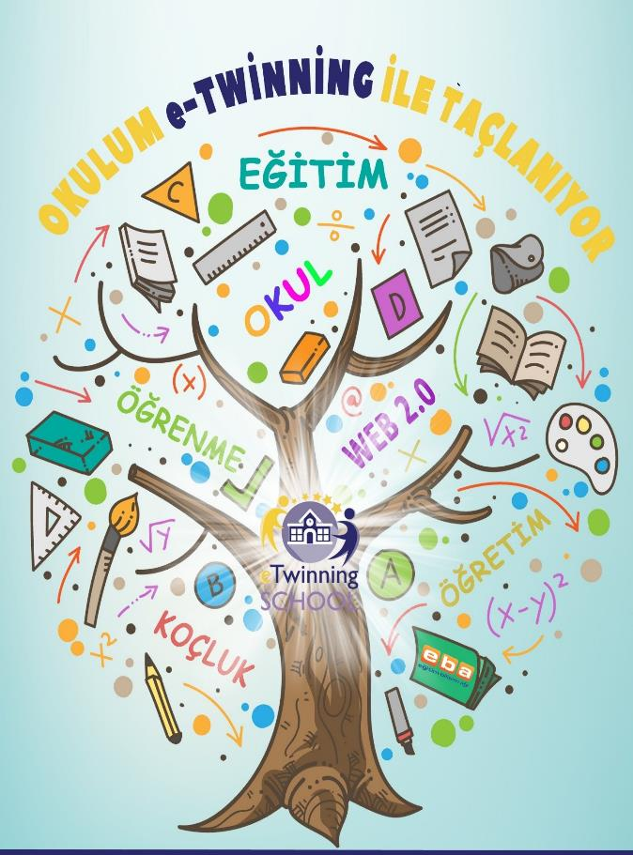

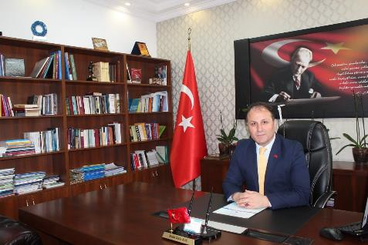

Günümüz bilgi çağında yaşanan hızlı değişimler, toplumların kurumsal yapılarını, eğitim sistemlerini büyük ölçüde etkilemektedir. Kurumların toplumsal beklentilere cevap verebilmesi ve onların ihtiyaçlarına göre hizmetlerini yaygınlaştırması ancak kurumsal öğrenme sistematiğinin geliştirilmesiyle mümkündür. Kurumsal öğrenmenin sürekliliği ise bu sistemi içselleştirmek ile sağlanabilir. Kurumsal öğrenmeye önem veren Müdürlüğümüz bu sürecin sağlıklı işleyebilmesi için zihinsel modelleme, takım halinde öğrenme, digital vatandaşlık ve okuryazarlık, yeni stratejilerin geliştirilmesi, işbirlikçi yaklaşımlara dayalı, iç ve dış paydaşlarını sürece dahil eden öğrenen kurumdur

Çağımızda yaşanan gelişmelere paralel olarak değişen yönetim anlayışı ve eğitimde meydana gelen gelişmeler de eğitimde, okullarımızın ve öğretmenlerimizin niteliğini artıran araştırma ve geliştirme faaliyetlerini zorunlu hâle getirmiştir. ARGE ekibimizle birlikte gerek ilimizde gerek ülkemizin her köşesinde uygulanabilecek; yöneticilerimizi, öğretmenlerimizi, öğrencilerimizi ve hatta onların ailelerini daha iyi bir gelecek için yetiştirmek adına özgün projeleri yürütmeye, her gün yeni projeler üretmeye devam ediyoruz.Durmadan ve arkasına bakmadan, daima ileriyi gözetleyen bir anlayışla, 2023 Türkiye vizyonunun hedeflerini yakalamak için çalışmalarımız sürdürülecektir. Bu sebeple eğitim kurumlarımızın kendilerinden beklenen işlevi yerine getirmesini ve eğitim sisteminin her kademesinde çocuklarımızın bilgi ve becerilerinin geliştirilmesine yönelik katkıların artarak devam etmesini temenni ediyorum.

İlimizde eTwinning faaliyetleri yoğun bir şekilde devam etmektedir. Yapılan tüm eğitimler sonucunda 1096 öğretmen ve 64 okul yöneticisi (Mdr –MdrYrd) olmak üzere toplam 1160 kişiye ulaşılmıştır. Öğretmenlerimiz ve öğrencilerimiz diğer illerdeki ve ülkelerdeki öğretmen ve öğrencilerle ortak projeler yürütmekte ve yaptıkları çalışmaları birbirleriyle paylaşmaktadırlar.

Bu projenin hazırlanmasında ve içeriğinin oluşturulmasında emeği geçen AR-GE birimimize teşekkür ediyorum.

**Kutlu Tekin BAŞ**

**İl Millî Eğitim Müdürü**

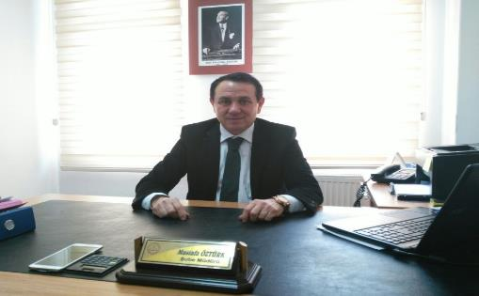

Evrensel ve yerel dinamikleri kullanarak eğitimi toplumun her kesimine ulaştıran, nitelikli ve mutlu nesiller yetiştirmeyi hedefleyen ve Müdürlüğümüzün saygın bir kurum olma vizyonu ile faaliyetlerini yürüten AR-GE birimimiz; ilimizdeki eğitim kalitesini yükseltmeye, özgün ve farklı faaliyetlerle geleceğe ışık tutan çalışmalarını eğitime büyük önem veren, her zaman eğitimin içinde olmayı görev bilen başta Valimiz Sayın Seddar YAVUZ ve zengin düşünceleriyle çalışmalarımıza büyük destek veren İl Millî Eğitim Müdürümüz Sayın Kutlu Tekin BAŞ’ın desteğiyle çalışmalarını sürdürmeye devam edecektir.

Günümüzde eğitime verilen değerlerin artmasına bağlı olarak bilginin hızla üretilip tüketilir hâle gelmesi, bilgi teknolojilerinin gelişmesi, bilgiye ulaşmanın kolaylaşması biz eğitim yöneticileri başta olmak üzere eğitimcilerin sürekli mesleki gelişim içinde olmasını zorunlu hâle getirmiştir. Proje Koordinasyon ve Öğrenme Merkezi olarak öğretmenlerimize dokunan, onlara değer katan çalışmalara, Ordu Üniversitesi başta olmak üzere alanında yeterli donanımı olan kişilerin katkısıyla 2017-2018 Eğitim ve Öğretim Yılı içinde başlamış olup 2018-2019 Eğitim ve Öğretim Yılında devam etmiş, 2019-2020 Eğitim ve Öğretim Yılı için çalışmalar devam etmektedir.

eTwinning, Avrupa’daki okullar için oluşturulmuş bir topluluktur. Avrupa'daki öğretmenlerle Türkiye'deki öğretmenleri buluşturan eTwinning öğretmenlerin proje yapmalarını sağlayan ve aynı zamanda da kendi kişisel gelişimlerini ve mesleki gelişimlerine, derslerinde teknoloji kullanmalarına katkı sağlayan bir faaliyettir. Bu bağlamda hazırlanan “Okulum eTwinning İle Taçlanıyor” projesi ve yapılan tüm eğitimler sonucunda 1096 öğretmen ve 64 okul yöneticisi (Mdr –MdrYrd) olmak üzere toplam 1160 kişiye ulaşılmıştır.Projenin hazırlanmasında emeği geçen bütün birim personelime teşekkür eder, çalışmalarımızın ilimize ve ülkemize faydalı olmasını temenni ederim.

|  |
| --- |
| **Mustafa ÖZTÜRK** |
| **İl Millî Eğitim Müdürlüğü**  **Strateji Geliştirme Hizmetleri**  **Şube Müdürü** |

**İÇİNDEKİLER**

1. Proje Tanımı 4

1.1. Proje Adı/Sloganı: 4

1.2. Proje Yasal Dayanağı:……………………………………………………………………………………………………………4

1.3. ProjeBaşlangıç Ve Bitiş Tarihleri:…………………………………………………………………………………………..5

1.4. Proje Paydaşları: 5

1.5.Proje Sorumluları 5

1.6. ProjeHedefleri 5

1.7. Projenin Özeti 6

1.8. ProjeEylem Planı: 6-7

1.9. Beklenen Çıktılar 8-9-10-11

2.Yöntem ve Sürdürülebilirlik 12

2.1. Projenin sürdürülebilirliği nasıl sağlanacaktır? 12

2.2. Projenin son durumu nedir? 12

**3.Fotoğraflar ……………………………………………………………………………………………………………………..**13-14-15-16

# 1. Proje Tanımı

## 1.1. Projenin Adı : OkulumeTwinning İle Taçlanıyor

**1.2. Projenin Yasal Dayanakları :**

**A. Milli Eğitim Temel Kanunu Madde - 13 :** Her derece ve türdeki ders programları ve eğitim metotlarıyla ders araç ve gereçleri, bilimsel ve teknolojik esaslara ve yeniliklere, çevre ve ülke ihtiyaçlarına göre sürekli olarak geliştirilir. Eğitimde verimliliğin arttırılması ve sürekli olarak gelişme ve yenileşmenin sağlanması bilimsel araştırma ve değerlendirmelere dayalı olarak yapılır. Bilgi ve teknoloji üretmek ve kültürümüzü geliştirmekle görevli eğitim kurumları gereğince donatılıp güçlendirilir; bu yöndeki çalışmalar maddi ve manevi bakımdan teşvik edilir vedesteklenir.

**B. Milli Eğitim Bakanlığı Teşkilatı Hakkında Kanun Hükmünde Kararname Madde-2:**

(1) Milli Eğitim Bakanlığının görevleri şunlardır:

Okul öncesi, ilk ve orta öğretim çağındaki öğrencileri bedensel, zihinsel, ahlaki, manevi, sosyal ve kültürel nitelikler yönünden geliştiren ve insan haklarına dayalı toplum yapısının ve küresel düzeyde rekabet gücüne sahip ekonomik sistemin gerektirdiği bilgi ve becerilerle donatarak geleceğe hazırlayan eğitim ve öğretim programlarını tasarlamak, uygulamak, güncellemek; öğretmen ve öğrencilerin eğitim ve öğretim hizmetlerini bu çerçevede yürütmek vedenetlemek.

Eğitim sistemini yeniliklere açık, dinamik, ekonomik ve toplumsal gelişimin gerekleriyle uyumlu biçimde güncel teknik ve modeller ışığında tasarlamak vegeliştirmek.

Özel yetenek sahibi kişilerin bu niteliklerini koruyucu ve geliştirici özel eğitim ve öğretim programlarını tasarlamak, uygulamak ve uygulanmasını koordineetmek.

**C. Milli Eğitim Bakanlığı Okul öncesi Eğitim ve İlköğretim Kurumları Yönetmeliği Madde - 4:**

**a) Proje:** Öğrencilerin grup halinde veya bireysel olarak istedikleri bir alan veya konuda inceleme, araştırma ve yorum yapma, görüş geliştirme, yeni bilgilere ulaşma, özgün düşünce üretme ve çıkarımlarda bulunmaları amacıyla ders öğretmeni rehberliğinde yapacakları çalışmaları,

**D. Milli Eğitim Bakanlığı 2015 — 2019 Stratejik Plan 2. Amaç :**

Çağın gerektirdiği bilgi, beceri kazandırılmasına ilişkin yenilikçi bireylerin yetişmesinisağlamak.

**E. Milli Eğitim Bakanlığı, Yenilik ve Eğitim Teknolojileri Genel Müdürlüğünün;**

2016 81576613-609-E.6793323 sayılı Fatih Projesi EBA ve etwinning Entegrasyonu konulu yazısı

**F. Millî Eğitim Bakanlığı Yenilik ve Eğitim Teknolojileri GenelMüdürlüğünün ;**

81576613/320/228968 sayılı ve eTwinning Öğrenci Kulüplerinin Kurulması konulu yazısı

## 1.3. Projenin Başlangıç ve Bitiş Tarihi :

Proje 17 Eylül 2018 – 14 Haziran 2019 tarihleri arasında uygulanmıştır.

**1.4. Projenin Paydaşları:**

İlimizde bulunan resmî,özel, örgün, okul öncesi, temel eğitim ve ortaöğretim kurumlarından her branşta öğretmen ve öğrenciler ile İlçe Milli Eğitim Müdürlükleri ve Okul Yöneticileri

**1.5.Proje Sorumluları**

|  |  |
| --- | --- |
| 1. **MustafaÖZTÜRK** | **Strateji Geliştirme Hizmetleri ŞubeMüdürü** |
| 1. **Burçak ÖZYURT ÇANKIRILI** | **eTwinning İl Koordinatörü** |
| 1. **NihalBAŞTÜRK** | **AR-GEüyesi** |
| 1. **SibelÖZTÜRK** | **AR-GEüyesi** |
| 1. **Ömür KIRCA** | **AR-GE üyesi** |

**1.6. Proje Hedefleri :**

* Okullarımızın, özellikle kırsal kesimde bulunan okullarımızın, proje yaparak sorunlarına çözüm bulunması,
* Proje faaliyetlerinin aktiviteye dönüştürülmesi ve öğretmen ve öğrencilerin projeyle çalışmaya teşvik edilmesi,
* Öğretmen ve öğrencilerimizin projeyle çalışmalara, eTwinning projelerine katılmaya, destek olmaya cesaretlendirilmesi,
* Akıllı sınıfların oluşturulması ve okullarımızda FATİH Projesi ve EBA platformunun kullanımının arttırılması,
* Avrupa Öğretmen Ağına (eTwinning platformu) katılımın sağlanması, eTwinning projesi yapmaya teşvik edilmesi,
* Proje yapma tekniğinin ve çalışma biçiminin öğrenilmesi,
* Hazırlanan projeler için Ulusal ve Avrupa Kalite Ödülüne müracaatın sağlanması,
* Okul, öğretmen, öğrenci işbirliğinin ve birlikte çalışmanın arttırılması,
* Her okulun bir proje ile tanıştırılması,
* Öğretmenlerin teknolojik becerilerinin gelişimine katkı ve akıllı sınıflarla çalışmanın sağlanması
* Teknoloji kullanımı ve proje fikirleri üretmenin önünün açılması,
* Öğretmenlerin fikirlerini ve düşüncelerini projeye çevirmeye katkı sağlanması,
* Öğretmen motivasyonunun arttırılması.

## 1.7. Proje Özeti

## “Okulum eTwinning ile Taçlanıyor” projesi ile ;İlimiz genelinde e twinningportalı kullanımının ve Avrupa’daki okullar ile yürütülecek proje çalışmalarının arttırılması amaçlanmıştır.

Okulum e Twinning İle Taçlanıyor Projesi sonucunda 2017-2018 eğitim öğretim döneminde 25 proje başlatılan ilimizde 2018 -2019 eğitim öğretim döneminde 750eTwinning Projesi başlatılmıştır.4 Aralık 2018 tarihinde yapılan eTwinningçalıştayına farklı branşlarda 80 öğretmenimize ulaşılmış 30 Nisan 2019 tarihinde yapılan eTwinning yılsonu sergisine 10 ilçemizden 63 öğretmenimiz katılmış,33 stand da 64 eTwinning projesi sergilenmiştir.

Yapılan tüm eğitimler sonucunda 1096 öğretmen ve 64 okul yöneticisi (Mdr –MdrYrd) olmak üzere toplam 1160 kişiye ulaşılmıştır

**1.8. Proje Eylem Planı:**

|  |  |  |  |  |  |  |  |  |  |  |
| --- | --- | --- | --- | --- | --- | --- | --- | --- | --- | --- |
| **FaaliyetAdı** | **AğustosEylül** | **Ekim** | **Kasım** | **Aralık** | **Ocak** | **Şubat** | **Mart** | **Nisan** | **Mayıs** | **Haziran** |
| DysileİlçeMilliEğitimMüdürlükleri  yoluylaprojeninokullaraduyurulması | * |  |  |  |  |  |  |  |  |  |
| Okullardaprojeyürüteceköğretmenlerinveyaidarecilerinbelirlenmesi | * |  |  |  |  |  |  |  |  |  |
| OkullartarafındanbaşlatılanprojelerinbilgilerininİlçeMilliEğitimMüdürlükleriyoluyla DYS üzerinden İl MilliEğitim  MüdürlüğüProjeKoordinasyon  Merkezinegönderilmesi, |  | * |  |  |  |  |  |  |  |  |
| e Twinning Çalıştayınınyapılması |  |  | * |  |  |  |  |  |  |  |
| Başlatılanprojelerintakibininyapılması  gereklidurumdateknikdestekverilmesi |  | * | * | * | * | * | * | * |  |  |
| İlimizdeyürütülenprojelerinsergisinin  yapılması |  |  |  |  |  |  |  |  | * |  |
| Projebitiminde her birproje  koordinatörü/ortağınınhazırladığıbirresimsunusu, bir video sunusuveprojeninetkivesonuçlarınıiçerenraporlarınİlçeMilliEğitimMüdürlüklerindetoplanarak İl Proje  KoordinasyonMerkezinegönderilmesi |  |  |  |  |  |  |  |  |  | * |
| UlusalKaliteÖdüllerininbaşvurusunun  yapılması |  |  |  |  |  |  |  |  |  | * |
| BaşarılıProjelerinsunumusonrasında  ödültöreniilebelgevelevhalarınteslimi |  |  |  |  |  |  |  |  |  | * |

Planlana eylem planı çerçevesinde belirtildiği gibi proje duyurusu yapılmış ve her okulun bir eTwinning projesi başlatması istenmiştir.Başlatılan projelerin takibi yapılarak Aralık ayında eTwinningçalıştayı ve destek eğitimleri düzenlenmiştir. Yapılan eğitimler ,bilgilendirmetoplantıları,okul ziyaretleri ve bireysel yüz yüze görüşmeler sonucunda 1096 öğretmen ve 64 okul yöneticisi (Mdr –MdrYrd) olmak üzere toplam 1160 kişiye ulaşılmıştır .Yürütülen proje sayısı giderek artış göstermiş ve son aşamada 700 projeye kadar çıkmıştır.

Ulusal Kalite Etiketi son başvuru tarihi olan 30 Haziran’da ilimizde yürütülen projelerden 162 tanesi ulusal kalite etiketine başvuru yapmıştır.



Eylül ayının ilk haftası Ulusal Kalite Etiketi başvurularının açıklanması beklenmektedir Sonuçlarının açıklanmasının ardından Ödül Töreni Programı yapılacaktır.

**1.9. Beklenen Çıktılar**

Proje çıktılarına göz atıldığında beklenilen amaca ulaşıldığı görülmektedir.İlimizgenelinde

eTwinningportalıkullanımınınveAvrupa’dakiokullarileyürütülecekprojeçalışmalarınınarttırıldığıtümsayısalverilerdeispatlanmaktadır.

* FATİH Projesi, EBA ve eTwinning Entegrasyonu çerçevesinde http://etwinningonline.eba.gov.tr/ adresinde verilen eğitimlerin öğretmenlerimizin sosyal medyadaki paylaşımlarından ve bireysel görüşmelerden saptanan bilgiler ışığında mesleki gelişimlerine katkı sağladığı görülmüştür.
* Projelerde teknolojinin eğitime adaptasyonu ve eğitim süreçlerinde uygun şekilde kullanımı istenilen bir durumdur. Uygulanacak proje ile özellikle ülkemizde Fatih Projesi ile birlikte öğretmenlere ve okullara sağlanan teknoloji alt yapı desteğinin, eğitim pratiğinde etkili biçimde kullanılması sağlanmıştır.Proje etkinlikleri kapsamında ve derslerinde öğretmenlerimizin mobil uygulamaları ve web 2 araçlarını Akıllı tahtalarda kullandıkları görülmüştür.
* Projelere ait haberler EBA portalında ,okul web sayfasında paylaşılmıştır.Proje, il geneli EBA kullanım oranlarının artışını da sağlamıştır.Projenin yaygınlaştırılması, okuldaki diğer öğretmen ve öğrencilere duyurulması yoluyla eTwinning farkındalığı arttırılmış olup sayısal verilerde bunu doğrulamaktadır.
* Aralık ayı içinde iki gün planlanan e TwinningÇalıştayına 80 e Twinning Projesi yürütecek öğretmenin katılımı sağlanmıştır.Böylece hem proje tanıtımı hem de projenin işlerliği açısından bilgi paylaşımı yapılarak verimli bir çalıştaygerçekleştrilmiştir.
* e Twinning Kulüpleri kurulmuş, öğrenciler ile kulüp çalışmalarıyürütülmiştür., e Twinning Proje Köşeleri okullarımızda oluşturulmuş, projenin bütün çıktıları bu köşelerde paylaşılmıştır. Bu köşe aynı zamanda Erasmus Plus hakkında bilgi içerir nitelikte de olmuştur.
* Her okul proje koordinatörü /ortağı başlattığı proje ile Ulusal ve Avrupa Kalite Ödülüne müracaat etmiş Yapılan tespitlere göre 162 proje için ulusal kalite etiketi başvurusu yapılmıştır.Müracaat sonucunda başarılı olan Avrupa Kalite Etiketi alan öğretmenimize ve okulumuza Ulusal Destek Servisi tarafından belgeleri gönderilecektir.
* Proje sonunda 30 Nisan 2019 tarihinde Ordu Üniversitesi işbirliği ile ilimiz genelinde proje faaliyetlerini tamamlayan başarılı projelerin yer aldığı e Twinning Projeler Sergisi düzenlenmiştir. Bir eğitim öğretim dönemi boyunca emek veren öğretmenlerimiz yaptıkları çalışmaları sergilemekten mutluluk duyduklarını dile getirmişler Özellikle İl Milli Eğitim Müdürümüz Kutlu Tekin BAŞ’ın ilgisinden duydukları memnuniyeti dile getirmişlerdir.
* **Eylül döneminde Ulusal Destek Servisi tarafından, ilimizde yürütülen projelerden Avrupa Kalite Etiketi alan okullarımıza İl Milli Eğitim Müdürlüğü tarafından “ Bu Okulda e Twinning Projesi Yapılıyor” levhası verilecektir. Bu levha, bina dış kısmına asılacaktır.**



**eTwinning'de son istatistiklere göre Ordu için (Aralık 2018)**

**Kayıtlı Okul Sayısı %13**

**Aktif Okul Sayısı %173**

**Kayıtlı Öğretmen Sayısı %12**

**Aktif Öğretmen Sayısı % 280**

**Proje Sayısı % 85**

**Aktif Proje Sayısı % 77 artış göstermiştir.**

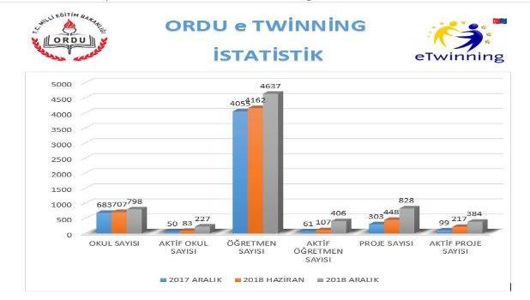

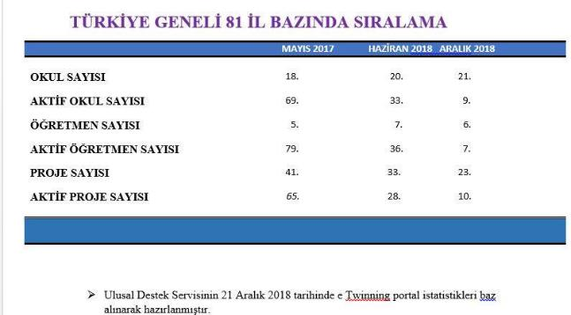

**Başlattığımız proje ile eTwinning portal kullanımı arttırdık.Ulusal Destek Servisinin istatistiğine göre 1 Eylül 2018 ile 29 Mayıs 2019 tarihleri arasında eTwinningPortalina en çok giriş yapan iller sıralamasında 11. Sırada yer aldık**

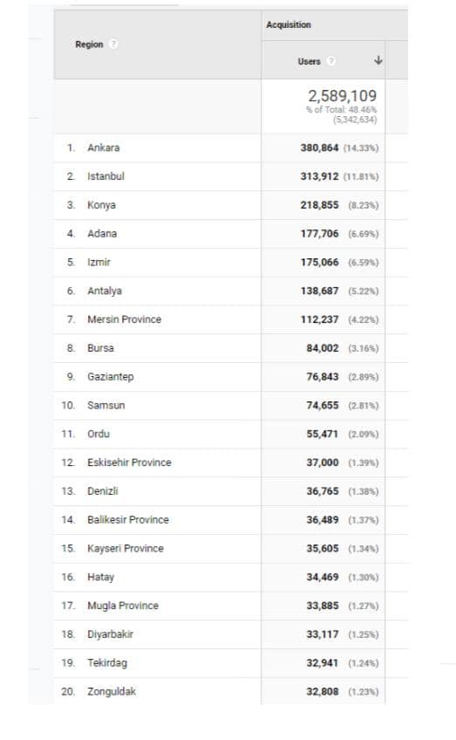



# 2. Yöntem ve Sürdürülebilirlik

## 2.1. Projenin sürdürülebilirliği nasıl sağlanacaktır?

Projemiz boyunca yapılacak olan faaliyetlerin etkisini en yüksek seviyeye çıkarmak, yerel alanda farklılık yaratmak ve proje çıktılarımızdan faydalanacak kişi ve kurum sayısını mümkün olabildiğince arttırabilmek, ORDUMEM tarafından hazırlanan **“Okulum e Twinning İle Taçlanıyor “**projesi için çok önemlidir.

eTwinningadına her kesimden insanı projeden haberdar edebilmek, gelecekte diğer kuruluşları etkileyecek ve projeyi yürüten kurumun profilini arttırmaya katkıda bulunmak olan yaygınlaştırma faaliyetlerimiz sayesinde, ilimiz genelinde eTwinning faaliyetleri artış gösterecektir.

**Yaygınlaştırma faaliyetlerimiz aşağıdaki gibi gerçekleşecektir:**

- ARGE web ,twitter ve e Twinning Ordu Facebook sayfamızda , projemiz ile ilgili bilgiler paylaşılacak; bu bilgiler görseller kullanılarak desteklenecektir. Bu sayfalarda iletişim bilgilerimiz ve projemiz aracılığı ile elde ettiğimiz yetkinliklerimiz yer almıştır.

- ORDUMEM ve e Twinning projesi yürüten ilçelerin ,okulların resmi web sitelerinde projemiz ve e Twinninghakkında bilgiler paylaşılmıştır.

- e Twinning faaliyetlerinin tanıtılması ve yaygınlaştırılması amacıyla ilçelerimizde ve okullarımızda gönüllü öğretmenlerimize toplantılar düzenlenmiş ve bu toplantılarda e Twinninghakkında bilgilendirme yapılmıştır.

- Müdürlüğümüzce her yıl düzenli olarak yapılan proje bilgilendirme toplantılarında proje tanıtımı da yaparak, bu alanda daha profesyonel bir kadro oluşumuna katkı sağlanacak.

- e Twinning Projesiyürütmeyen diğer ilçelerimizi bir e Twinningprojesi gerçekleştirme konusunda teşvik etmek için toplantılar düzenlenmiştir. Bu toplantılarda e Twinning tanıtılmış, amaçlarından ve yararlarından bahsedilmiştir.Ayrıca proje kapsamında iyi uygulamaların yer aldığı e Twinning Yılsonu Sergisi düzenlenmiş e Twinning faaliyetlerinin daha geniş kitlelere ulaşması sağlanmıştır.

## 2.2. Projenin son durumu nedir?

Okulum e Twinning İle Taçlanıyor Projesi sonucunda 2017-2018 eğitim öğretim döneminde 25 proje başlatılan ilimizde 2018 -2019 eğitim öğretim döneminde 700 eTwinning Projesi başlatılmıştır.4 Aralık 2018 tarihinde yapılan e Twinningçalıştayına farklı branşlarda 80 öğretmenimize ulaşılmış 30 Nisan 2019 tarihinde yapılan e Twinning yılsonu sergisine 10 ilçemizden 63 öğretmenimiz katılmış,33 stand da 64 eTwinning projesi sergilenmiştir.

**Yapılan tüm eğitimler sonucunda 1096 öğretmen ve 64 okul yöeticisi( Mdr –MdrYrdm) olmak üzere toplam 1160 kişiye ulaşılmıştır**

2019-2020 eğitim öğretim döneminde de projenin uygulanmasına devam edilmesi düşünülmektedir.

17 Eylül 2018 – 14 Haziran 2019 tarihleri arasında uygulanan **Okulum eTwinning İle Taçlanıyor Projesi** proje metninde belirtilen amaçlara ve ilgili yasal mevzuata göre tamamlanmış olup bütün belge ve evraklar arşiv mevzuatına göre düzenlenip ilgili birimde muhafaza edilmektedir.

**BİLGİLENDİRME TOPLANTILARI**

**Kabataş İlçe Toplantısı Kabadüz İlçe Toplantısı**

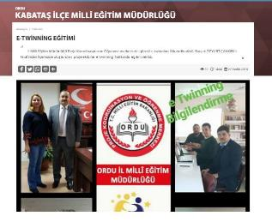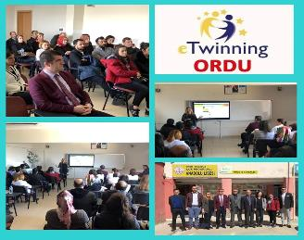

**Fatsa Toki Ortaokulu Çamaş İlçe Toplantısı**

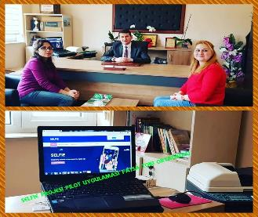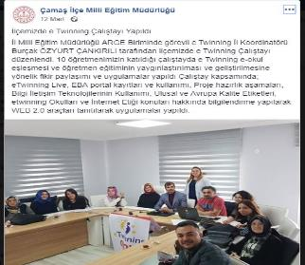

**Korgan İlçe Toplantısı Fatsa Özel Vefa Okulları Bilgilendirme**

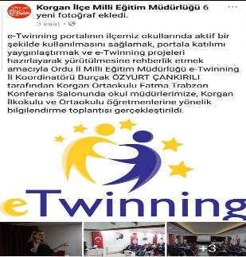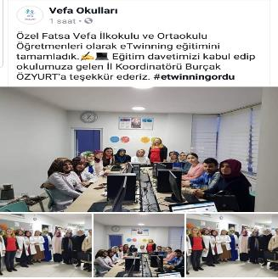

**eTwinningÇalıştayı**

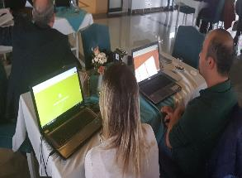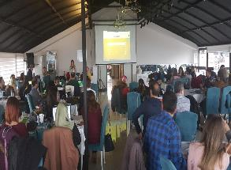

**eTwinning Yılsonu Sergisi**

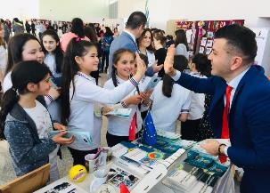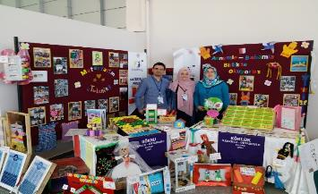

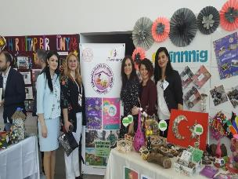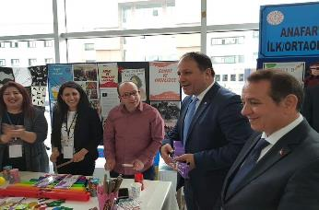

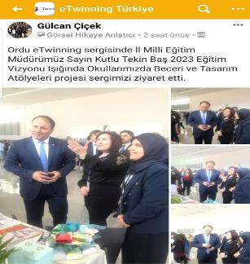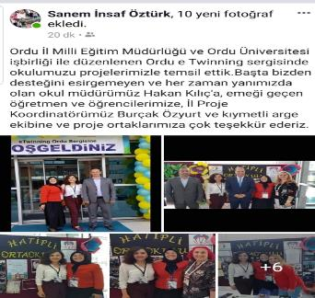

**eTwinning Buluşmaları (18 grup)**

